ФОТООТЧЕТ
1 неделя февраля
тема:
«Мы- Спортсмены»
В разновозрастной группе «Солнышко»
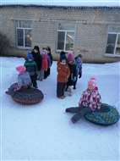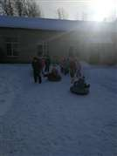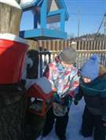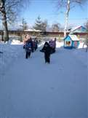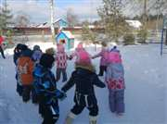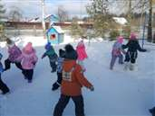 Инструктаж техники безопасности при использовании тюбинга. Эстафета на тюбингах
Трудовая деятельность. Кормим птиц зимой.
Эстафета «Кто первый снежок принесет»
Подвижная игра «Не оставайся на земле»
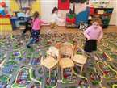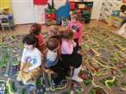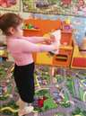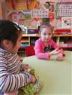Подвижная игра «Лиса в курятнике». Выработка равновесия и устойчивости- кружение с предметом
. Дидактическая игра «Определи на ощупь»
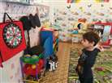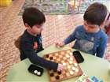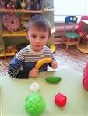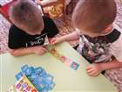
Развивающие игры : домино ,шашки , дартс
Игра «Что здесь лишнее»
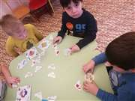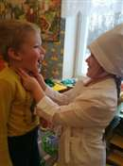
Дидактическая игра «Подбери пару»
Сюжетно-ролевая игра «Больница»
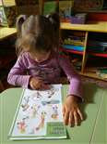 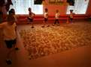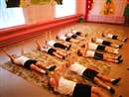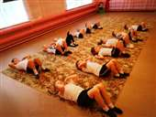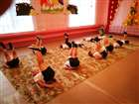Беседы на тему: спорт в нашей жизни, виды спорта и спортивное оборудование. Рассматривание альбомов с летними видами спорта. Спортивные упражнения различной интенсивности
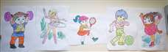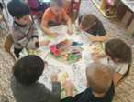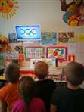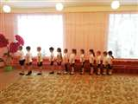

Рисование на тему «Мы любим спорт»
Беседа- презентация «Олимпийские игры»
Спортивное мероприятие ЗОЖ «Мы за здоровый образ жизни!»

